světlo na jógu

jóga podle KRIŠNAMAČARJI
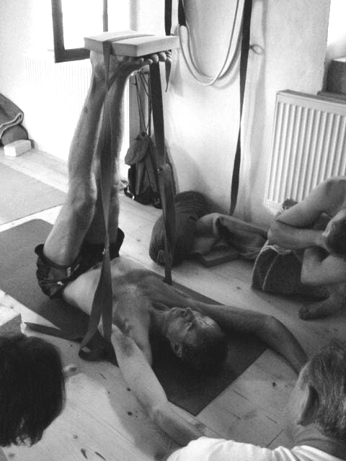
„dech, to je nástroj k tomu,
abychom žili zdravěji,
vědomě si braň procesy dechu,
chraň si svůj dech“
( claus grzesch )
mezinárodní učitel jógy podle iyengara

jógA podle KRIŠNAMAČARJI www.joga999.cz cvičitel němeček 777882332

